任务8-读国赛优秀论文回答问题（1）
注：数模比赛需要有扎实的基础，也需要有快速学习的能力，对于不懂的知识请你快速查找资料学习，请你认真对待每一个任务，保持队内良好沟通、共同按时完成，但不得抄袭！
- 任务：
请大家认真阅读国赛2017C题（专科组题目），再阅读相应的优秀论文，最后完成论文中相应的图和表的代码及结果截图：

注：
- 代码多人编写，故前后不一致
- 图中部分数据不清楚如何求出，故无法复现，无图表

图 5-1 代码：（范例）
说明：将Data1.xls放入H盘根目录，并将“水”改为0.
clc,clear;
close all;
za=xlsread('h:\Data1.xls',1,'B2:G11');
y=za(:,1);y=y';
B=za(:,2);B=B';
G=za(:,3);G=G';
R=za(:,4);R=R';
H=za(:,5);H=H';
S=za(:,6);S=S';
plot(y,R,'r+',y,G,'G*',y,B,'bo');
xlabel('浓度');
ylabel('颜色读数');
legend('R','G','B');

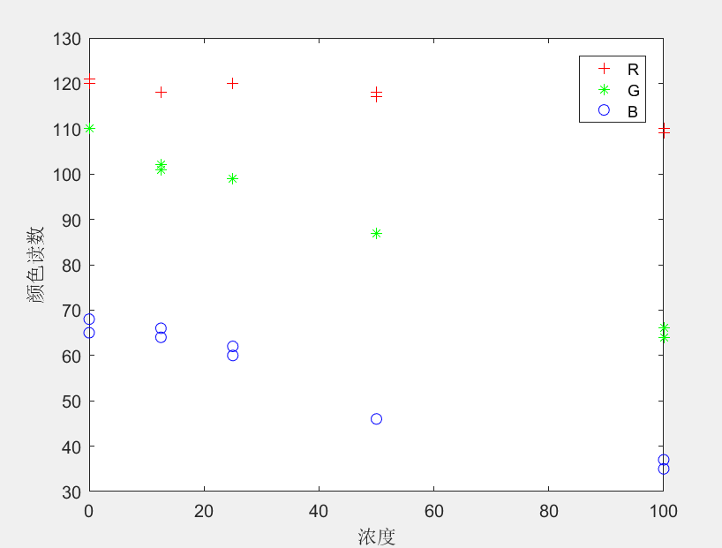

表 5-2 代码：
clc,clear;
L=[76;74;91;92;101;101;103;102;109;108];
y=[100;100;50;50;25;25;12.5;12.5;0;0];
x=[ones(10,1),L];
[b,bint,r,rint,stats]=regress(y,x)

参数 | 参数估计 | 参数置信区间
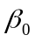 | 325.2068 | 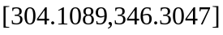
 | -3.0063 | 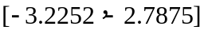
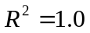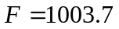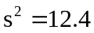

图 5-2 代码：

clc,clear;
close all;
za=xlsread('E:\桌面\任务8-读国赛优秀论文回答问题（1）0801-0803\cumcm2017-C\Data1.xls',1,'B14:G23');
y=za(:,1);y=y';
B=za(:,2);B=B';
G=za(:,3);G=G';
R=za(:,4);R=R';
H=za(:,5);H=H';
S=za(:,6);S=S';
plot(y,R,'r+',y,G,'G*',y,B,'bo');
xlabel('浓度');
ylabel('颜色读数');
legend('R','G','B');
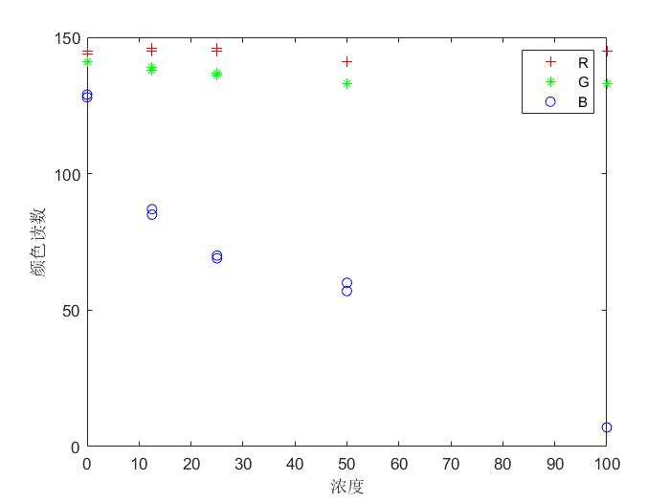

表 5-4 代码：

L=[122;122;127;127;131;132;135;135;141;140];
y=[100;100;50;50;25;25;12.5;12.5;0;0];
x=[ones(10,1),L];
[b,bint,r,rint,stats]=regress(y,x)

参数 | 参数估计 | 参数置信区间
 | 729.5510 | 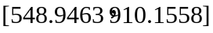
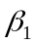 | -5.2748 | 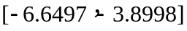
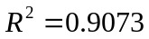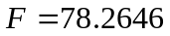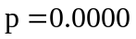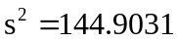

表 5-5 代码：
L=[122;122;127;127;131;132;135;135;141;140];
y=[100;100;50;50;25;25;12.5;12.5;0;0];
for(i=1 : 10)
lt(i, 1)=L(i,1)*L(i,1);
end
x=[ones(10,1),lt,L];
[b,bint,r,rint,stats]=regress(y,x)

参数 | 参数估计 | 参数置信区间
 | 5561.2 | 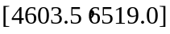
 | 0.3 | 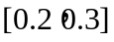
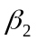 | -79.1 | 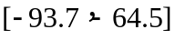
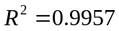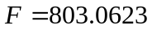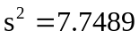

图 5-3 代码：
clc,clear;
close all;
za=xlsread('E:\桌面\任务8-读国赛优秀论文回答问题（1）0801-0803\cumcm2017-C\Data1.xls',1,'B26:G32');
y=za(:,1);y=y';
B=za(:,2);B=B';
G=za(:,3);G=G';
R=za(:,4);R=R';
H=za(:,5);H=H';
S=za(:,6);S=S';
plot(y,R,'r+',y,G,'G*',y,B,'bo');
xlabel('浓度');
ylabel('颜色读数');
legend('R','G','B');
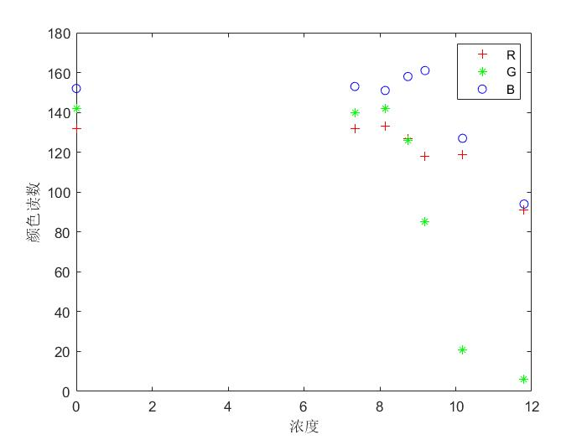

表 5-7 代码：
clc, clear;
L=[41 62 104 130 140 139 140];
y=[11.8 10.18 9.19 8.74 8.14 7.34 0];
x=[ones(7,1),L'];
[b, bint, r, rint, stats]=regress(y', x)
rcoplot(r, rint)

参数 | 参数估计 | 参数置信区间
 | 14.4799 | 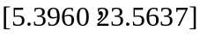
 | -0.0608 | 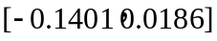
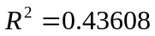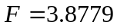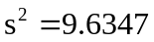

表 5-8 代码：
clc,clear;
L=[41 62 104 130 140 139 ];
y=[11.810.18 9.19 8.74 8.14 7.34 ];
x=[ones(6,1),L'];
[b, bint,r, rint,stats]=regress(y' , x)

参数 | 参数估计 | 参数置信区间
 | 12.9142 | 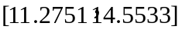
 | -0.0359 | 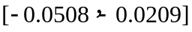
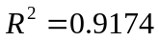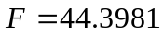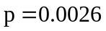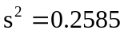

图 5-5 代码：
close all;
za=xlsread('E:\桌面\任务8-读国赛优秀论文回答问题（1）0801-0803\cumcm2017-C\Data1.xls',1,'B35:G71');
y=za(:,1);y=y';
B=za(:,2);B=B';
G=za(:,3);G=G';
R=za(:,4);R=R';
H=za(:,5);H=H';
S=za(:,6);S=S';
plot(y,R,'r+',y,G,'G*',y,B,'bo');
xlabel('浓度');
ylabel('颜色读数');
legend('R','G','B');
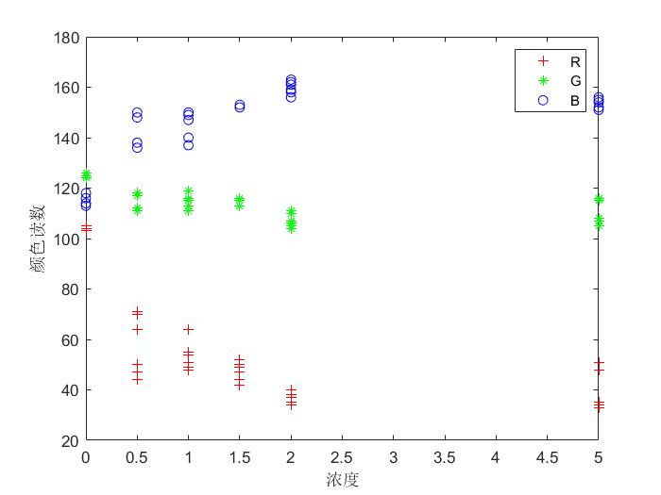

图 5-6 代码：
close all;
llsj=xlsread('E:\桌面\任务8-读国赛优秀论文回答问题（1）0801-0803\cumcm2017-C\Data1.xls',1,'B35:G71');
H=llsj(:,5);H=H';
y=llsj(:,1);y=y';
plot(y,H,'*')

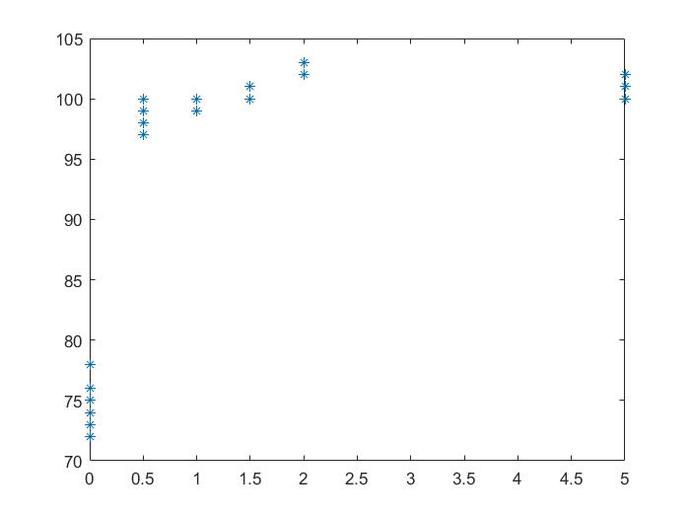

图 5-8 代码：

close all;
llsj=xlsread('E:\桌面\任务8-读国赛优秀论文回答问题（1）0801-0803\cumcm2017-C\Data1.xls',1,'B35:G71');
S=llsj(:,6),S=S';
y=llsj(:,1);y=y';
plot(y,S,'o')
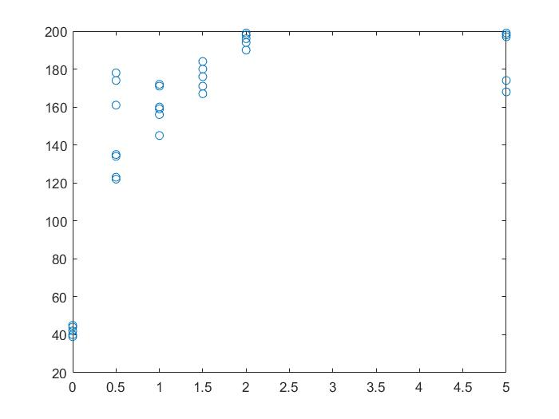

图 5-9 代码：
close all;
za=xlsread('E:\桌面\任务8-读国赛优秀论文回答问题（1）0801-0803\cumcm2017-C\Data1.xls',1,'B74:G88');
y=za(:,1);y=y';
B=za(:,2);B=B';
G=za(:,3);G=G';
R=za(:,4);R=R';
H=za(:,5);H=H';
S=za(:,6);S=S';
plot(y,R,'r+',y,G,'G*',y,B,'bo');
xlabel('浓度');
ylabel('颜色读数');
legend('R','G','B');
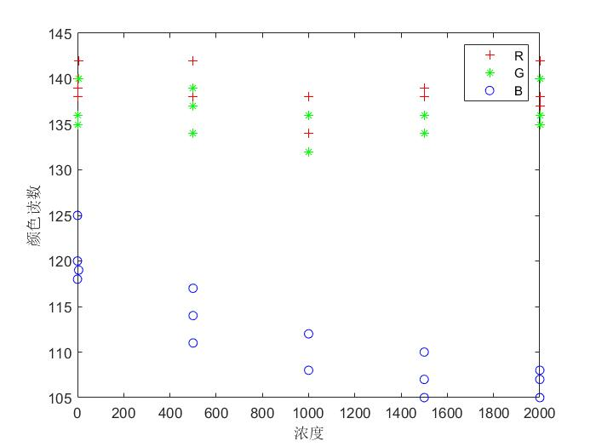

表 5-10 代码：
B=[105 108 107 107 110 105 112 108 111 117 114 119 125 120 118];
G=[136 140 135 136 136 134 132 136 139 137 134 140 135 136 136];
R=[137 142 138 139 139 138 134 138 142 139 138 142 140 138 139];
H=[28 28 26 26 26 26 27 28 27 27 25 26 20 26 25];
S=[58 60 57 58 52 60 42 54 55 41 44 40 27 33 37];
L=[133 137 133 134 134 132 130 133 137 135 133 138 135 135 135];
y=[2000 2000 2000 1500 1500 1500 1000 1000 500 500 500 5 0 0 0];
x=[ones( 15,1),L'];
[b,bint,r,rint,stats]=regress(y',x)

参数 | 参数估计 | 参数置信区间
 | 19035 | 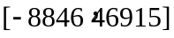
 | -135 | 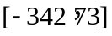
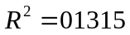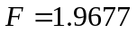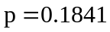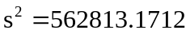

clear;clc;
%% tack8
% L=0.229*R+0.587*G+0.114*B

%% 数据（data1.xls）
data=xlsread(' Data1.xls',1,'B74:G88');
y=data(:,1);
B=data(:,2);
G=data(:,3);
R=data(:,4);
H=data(:,5);
S=data(:,6);
L=0.299.*R+0.587.*G+0.114.*B;

%% 图5-10(a)
plot(y,H,'r*');
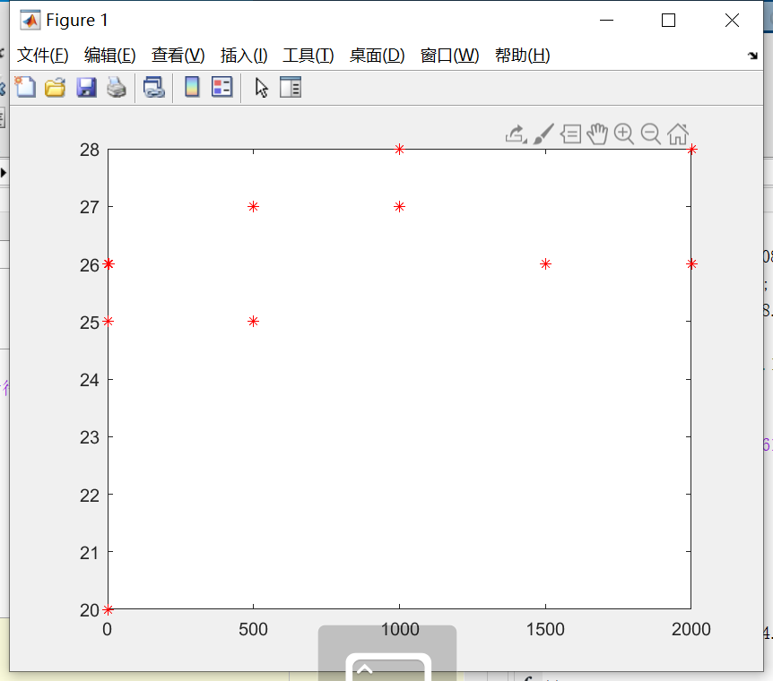

%% 图5-10(b)
plot(y,S,'r*');
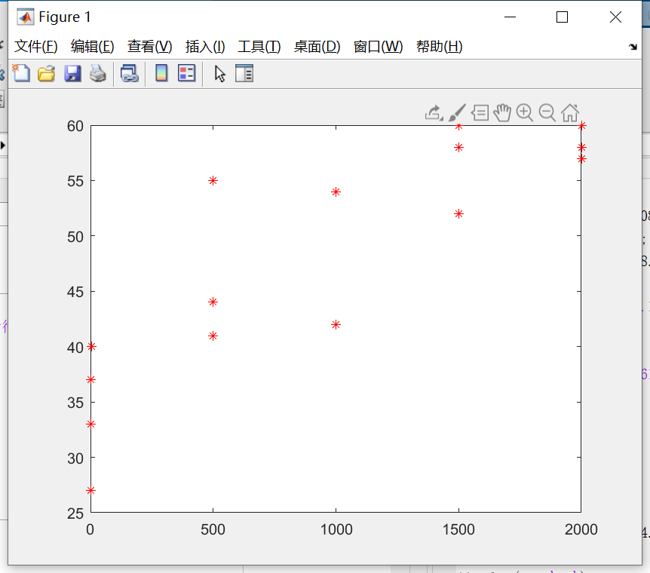

%% 表5-11
x=[ones(15,1),S];
[b,bint,r,rint,stats]=regress(y,x);

参数 | 参数估计 | 参数置信区间
 | -2042.3 | 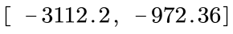
 | 62.172 | 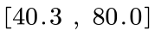

%% 表5-12
x=[ones(15,1),B];
[b,bint,r,rint,stats]=regress(y,x);
参数 | 参数估计 | 参数置信区间
 | 13575.9 | 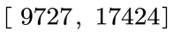
 | -112.4 | 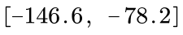

%% 数据（data2.xls）
clear;clc;
data_0=xlsread('Data2.xls',1,'C2:G6');
x_0=zeros(5,1);
data_20=xlsread('Data2.xls',1,'C8:G10');
x_20=zeros(3,1)+20;
data_30=xlsread('Data2.xls',1,'C12:G15');
x_30=zeros(4,1)+30;
data_50=xlsread('Data2.xls',1,'C17:G19');
x_50=zeros(3,1)+50;
data_80=xlsread('Data2.xls',1,'C21:G23');
x_80=zeros(3,1)+80;
data_100=xlsread('Data2.xls',1,'C25:G27');
x_100=zeros(3,1)+100;
data_150=xlsread('Data2.xls',1,'C29:G32');
x_150=zeros(4,1)+150;

data=[x_0,data_0;
x_20,data_20;
x_30,data_30;
x_50,data_50;
x_80,data_80;
x_100,data_100;
x_150,data_150;];

y=data(:,1);
R=data(:,2);
G=data(:,3);
B=data(:,4);
S=data(:,5);
H=data(:,6);
L=0.299.*R+0.587.*G+0.114.*B;

%% 图5-11
plot(y,R,'r+',y,G,'g*',y,B,'bo');
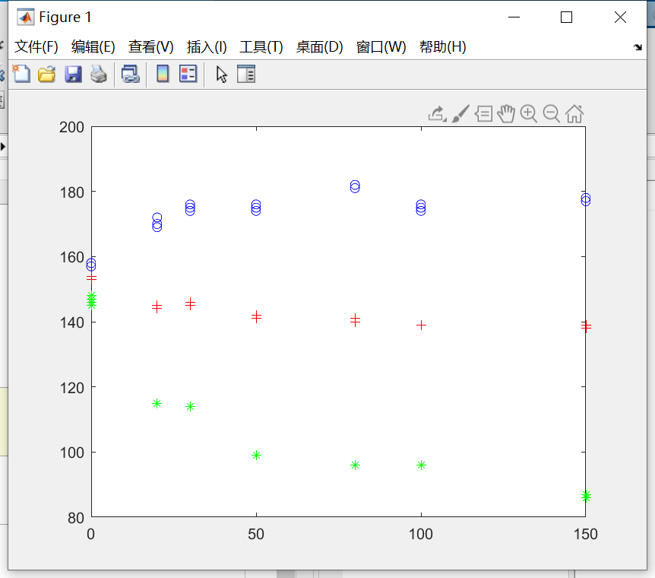

%% 图5-12(a)
plot(y,H,'*');
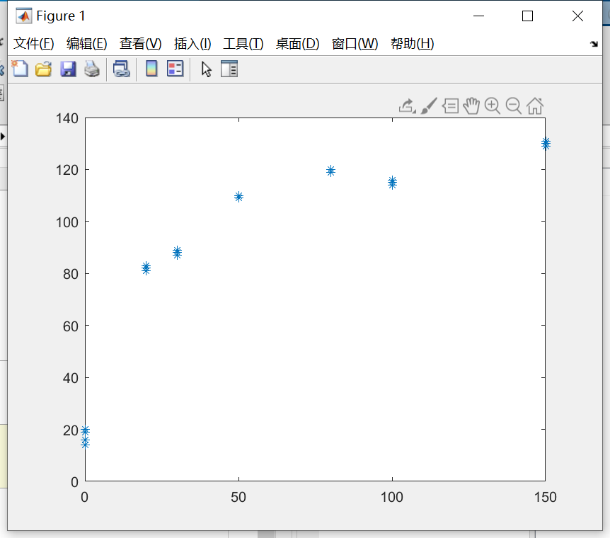

%% 图5-12(b)
plot(y,S,'o');
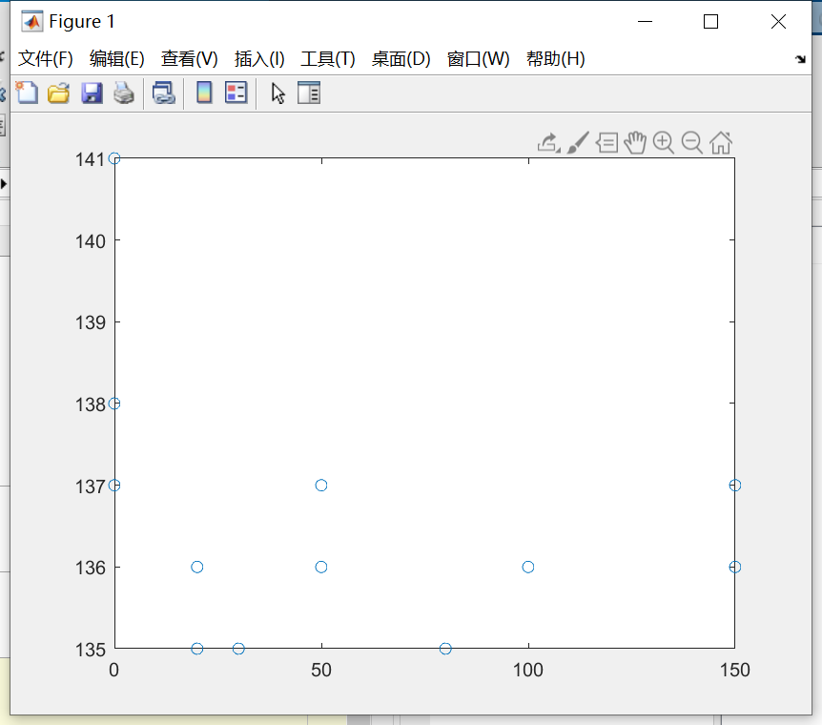

%% 图5-13
x=[ones(25,1),H];
[b,bint,r,rint,stats]=regress(y,x);
[beta0]=[-19.8686 0.0082];
[beta,R,J]=nlinfit(y,H,' modelfun',beta0);
betaci=nlparci(beta,R,J);
beta,betaci
yy=beta(1)*H./(beta(2)+H);
plot(y,H,'o',H,yy,'+')
pause
nlintool(y,H,' modelfun',beta)
y1=(y./H-H./yy).*y;
plot(H,y1,'+')
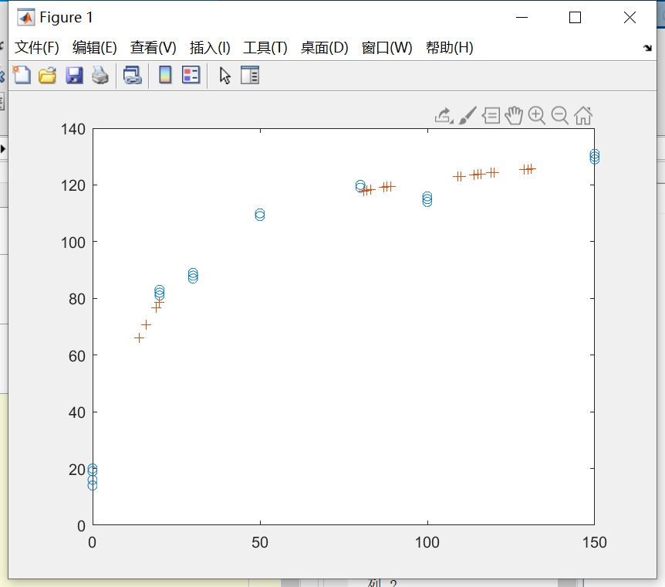
其中 modelfun.m 文件如下
function H=modelfun(beta,y);
H=beta(1).*y./(beta(2)+y);
对应下图模型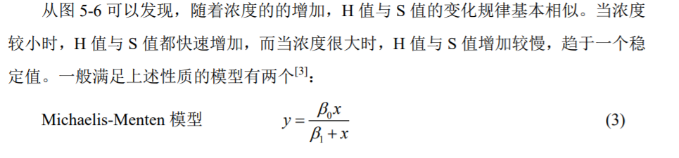
%%图5-14（a）
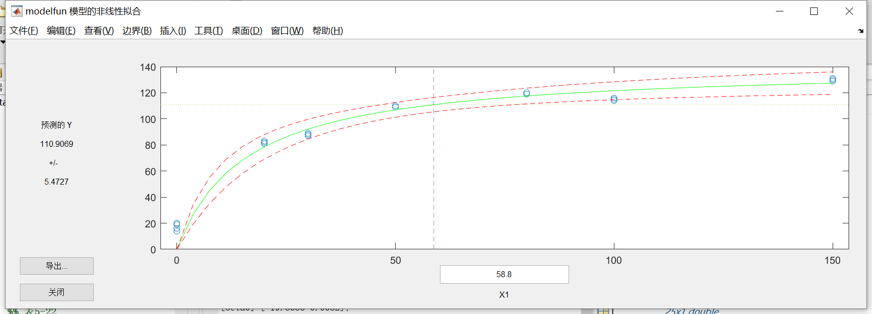

%% 表5-22
L=[122;127;131;135;141];
y=[100;50;25;12.5;0];
x=[ones(5,1),L];
[b,bint,r,rint,stats]=regress(y,x);
参数 | 参数估计 | 参数置信区间
 | 707.98 | 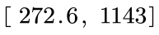
 | -5.1104 | 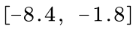

%% 图5-16
H=[148 147 132 120 104 108];
S=[237 221 120 52 29 35];
y=[11.8 10.18 9.19 8.74 8.14 7.36];
plot(y,S,'b*')
